

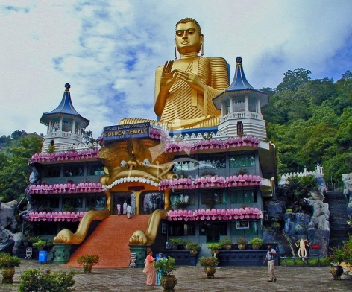
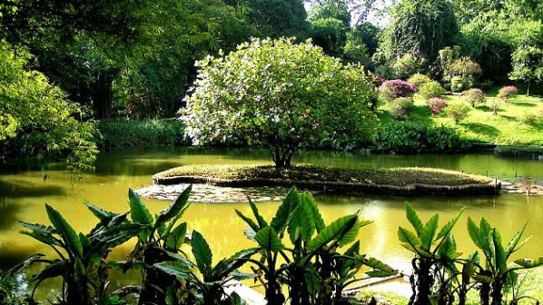
Шри Ланка и Южна Индия с Керала
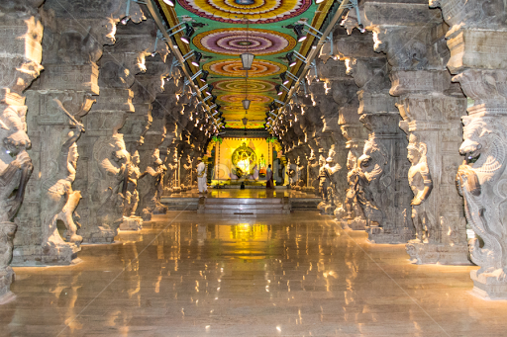

13 дни/ 11 нощувки / 11 закуски / 11 вечери

По маршрут: София - Доха - Коломбо – Анурадапура – Сигирия – Полонаруа – Дамбула – Канди – Пинавела – Берувала/Бентота - Коломбо – Мадурай – Периар – Алепи - Кумараком – Кочин – Доха - София

Дата: от 15 октомври до 27 октомври 2019 г.

1 ден София – Доха
Отпътуване от София в 13.00 ч. с редовен полет на QATAR AIRWAYS за Доха. Кацане в Доха в 17.50 ч. Излитане за Коломбо в 02.15 ч.
2 ден Коломбо
Кацане в 09.55 ч. на летището в Коломбо. Посрещане от местния партньор, трансфер до хотела и първи впечатления от града, минавайки покрай английския форт, служил дълго като седалище на английската администрация на острова, крайбрежната улица, както и площада на Независимостта. Настаняване в хотел около 09.30 ч. Свободно време за почивка. Вечеря. Нощувка.
3 ден Коломбо – Анурадапура - Сигирия
Закуска. Отпътуване за Анурдапура (UNESCO) и начало на туристическата програма. Градът е един от най - големите и най - древни градски средища на острова. Още през IV в.пр.н.е. се превръща в столица на местно кралство и запазва този си статут в продължение на 15 века. В този период градът се налага като един от най - значимите градски центрове в Южна Азия. През вековете се развива до важен будистки център, като най - голям интерес за туристите представлява ступата Руванели, както и считаното за едно от най - старите дървета в света Шри Маха Бодхи, което според легендата е клонка пренасяна от дървото, под което Буда получава просветление. Настаняване в хотел в района на Сигирия. Вечеря. Нощувка.
4 ден Сигирия - Полонаруа
Закуска. Рано сутринта се предвижда посещение на Сигирия - древен археологически комплекс, където са намерени останки от дворец, датиран от V в. Сигирия впечатлява и с 200-метровия скален блок, който се издига над комплекса и е създаден от магмата на застинал вулкан. За ентусиастите предстои изкачване по стръмни стълби, които отвеждат до върха на скалата, от която се разкрива красива гледка. Продължаване за Полунаруа – вторият по значение археологически комплекс в Шри Ланка. Древен градски център, създаден още през XVI в. и превърнат във важен селскостопански и търговски център. Връщане в хотела. Вечеря. Нощувка.
5 ден Дамбула – Канди
Закуска. Посещение на Скалния храм в Дамбула (UNESCO). Храмът, вграден в скалата е създаден още през II в. и е едно от най – значимите будистки светилища в Шри Ланка. Отпътуване за Канди. Предвиждат се попътни посещения на градина за екзотични подправки, в която се отглеждат канела, кардамон, черен пипер и др., както и на фабрика за батик – древен способ за оцветяване на тъкани и други материи, при който се използва восък и различни органични багрила и накрая разходка из Кралската Ботаническа Градина. Пристигане във втория по големина град на острова. Вечерна разходка в Канди (UNESCO) - последната столица на синхалските крале, която през 1815 г. преминава в английски ръце. Градът е важно религиозно средище, в което се намира една от най - важните будистки реликви – Храмът на зъба на Буда. По време на церемонии, когато зъбът се излага на показ, е поставян върху златен лотос, защото според преданието е открит в Индия върху лотосов цвят. Посещение на бижутерийна галерия и на шоу-представление с традиционни танци. Настаняване в хотел. Вечеря. Нощувка.
6 ден Канди – Пинавела – Берувала/Бентота
Закуска. Отпътуване за Берувала/Бентота с попътна спирка в приюта за слонове в Пинавела. Резерватът за осиротели слончета е създаден през 1975 г. с цел да приютява изоставени или ранени слонове. В момента на територията на резервата живеят около 100 слона, от които 25 са новородени. Пристигане в района на Берувала/Бентота и настаняване в хотел. Бентота се намира на юг от столицата Коломбо, в югозападната част на острова и е считана за най - красивият курортен район на страната. Плажовете с бял пясък, тропическата растителност и тюркоазено сините води на Индийския океан са гаранция за едно незабравимо изживяване. Вечеря. Нощувка.
7 ден Берувала/Бентота – Балапития - Гол (екскурзия по желание)
Закуска. Свободно време за релакс в хотела или възможност за еднодневна екскурзия и опознаване на югозапазното крайбрежие. Отпътуване за Балапития – крайбрежен град, намиращ се в южната част на острова, където с лодка ще можете да се насладите на красивата река Маду Ганга и ще минете през приказни селца, както и през някои от 23-те острова в реката, преди да се върнете обратно, за да продължите към Гол. По пътя ще имате възможност да посетите фабрика за дървени маски, носени по време на ритуалните фолклорни танци в миналото, а днес използвани за декорация. Пристигане в Гол и туристическа обиколка на града, включваща Холандското пристанище, старата Холандска къща, Морския музей и др. Връщане в Берувала/Бентота. Вечеря. Нощувка.
8 ден Берувала/Бентота
Закуска. Свободно време за релакс в хотела или възможност да се отдадете на водни спортове. Вечеря. Нощувка.

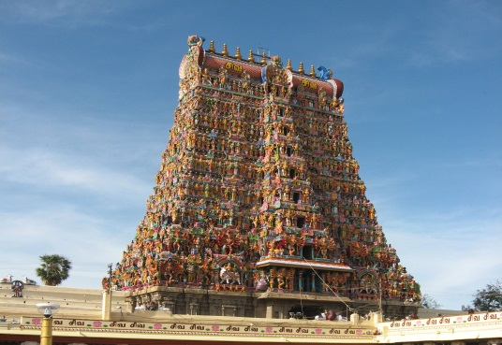
9 ден Берувала/Бентота – Коломбо – Мадурай
Закуска. Трансфер с автобус до Коломбо и полет до град Мадурай в ЮЖНА ИНДИЯ. Посрещане със свежи гирлянди от цветя. Градът е втори по големина в провинция Тамил Наду и един от най - значимите центрове на тамилската култура. Създаден преди повече от 2500 г., в продължение на векове Мадурай е бил просветен и религиозен център. Обиколката включва посещение на храма, посветен на богинята Менакши с шедьовъра на дравидската архитектура - Залата на хилядата колони. Настаняване в хотел. Вечеря. Нощувка.
10 ден Мадурай – Периар
Закуска. Отпътуване за Природния резерват Периар. Разположен в подножието на Западните Гхати, паркът предлага на посетителите да се насладят на удивителни пейзажи, да зърнат характерни за района животински видове – слонове, замбари, гаури, диви прасета, диви кучета и леопарди. Настаняване в хотел. Посещение на демонстрация на Каларипаят - традиционно за южна Индия бойно изкуство, което днес е считано за една от най-старите бойни системи в света. Демонстрацията включва различни техники с оръжие, ключове и хвърляния, както и различни удари с ръце и крака. Настаняване в хотел в района на Периар. Вечеря. Нощувка.
11 ден Периар – Алепи – круиз из езерото Вембанат - Кумараком
Закуска. Отпътуване към пристанището Алепи и качване на борда на така наречения кетувалам, който ще ви отведе на незабравимо пътуване по многобройните канали и водите на езерото Вембанат. Настанени удобно на борда, ще имате възможност да наблюдавате пленяващи природни пейзажи, да видите редки видове птици и да добиете представа за живота на местните жители, които обитават бреговете на езерото. Акостиране и продължаване към туристическото селище Кумараком. То е разположено върху групичка от малки острови във водите на езерото Вембанат. Мястото привлича туристи с красотата на природата си и птичия резерват, разположен на бреговете на езерото. Настаняване в хотел. Вечеря. Нощувка.
12 ден Кумараком - Кочин
Закуска. Отпътуване за Кочин. Вечно зелената столица на Керала се слави с едно от най - удобните естествени пристанища в света. Това местоположение на града е причина той да се наложи, като един от най - важните търговски центрове в Южна Индия и още в епохата на Античността да си спечели прозвището „Перлата на Арабско море“. Жителите на града са търгували с гърци, римляни, араби, евреи, а по - късно португалци и англичани налагат своето трайно присъствие в района, превръщайки Кочин в център на търговията с подправки. В града интерес представляват Дворецът Матанчери, декориран с фрески от Рамаяна, Форт Кочин – португалска цитадела, създадена, за да брани първата европейска колония в Индия, църквата Св. Франциск, в която първоначално са положени останките на Васко да Гама. Обиколката продължава с разходка по еврейската улица и посещение на синагогата построена през XVI в. Свободно време. Привечер посещение на фолклорно представление – Катакали. Настаняване в хотел. Вечеря. Нощувка.
13 ден Кочин – Доха - София
Закуска –сух пакет. Ранен трансфер до летището на Кочин и полет на QATAR AIRWAYS за Доха в 03.35 ч. Кацане в Доха в 05.35 ч. Полет за София в 06.55 ч. Кацане на аерогара София в 11.25 ч.

КРАЙНА ПАКЕТНА ЦЕНА с включени летищни такси: 3985 лв.
Ранни записвания: отстъпка 130 лв. до 07.03.2019 г.

Цената включва: международен самолетен билет София – Доха - Коломбо - Кочин – Доха - София, летищни такси, самолетен билет за вътрешен полет Коломбо – Мадурай с включени летищни такси, 11 нощувки в хотели 4****, от които , 1 – в Коломбо, 2 – в района на Сигирия, 1 – в Канди, 3 - Берувала/Бентота, 1 – в Мадурай, 1 – в района на Периар, 1 – в Кумараком, 1 – в Кочин, 11 закуски и 11 вечери в хотели/местни ресторанти, всички трансфери по програмата, местни екскурзоводи с превод на български от водача на групата, всички входни такси за посочените обекти, туристическа програма на български език, посещение на резервата за слонове в Пинавала, кралската ботаническа градина в Канди, бижутерийна галерия и традиционно представление в Канди, посещение на Националния природен резерват в Периар, фолклорно представление Катакали в Кочин, посещение на демонстрация на Каларипаят, водач - преводач от агенцията.
Забележка: пакетната цена е калкулирана при курс 1 USD = 1.65 лв. При промяна на обменния курс, пакетната цена ще бъде преизчислена.

Цената не включва: бакшиши за местни екскурзоводи и шофьори – 40 EUR /заплащат се с основния пакет/, бакшиши за пренасяне на багажа в хотелите, такса за камера и фотоапарат при снимане вътре в обектите, eднодневна екскурзия до Балапития и Гол – 65 EUR при мин. 10 тур. /групата се придружава от българския водач/ - изисква предварителна резервация и се заплаща с основния пакет.
Доплащане за:
- единична стая – 985 лв.
- медицинска застраховка на Групама Застраховане ЕАД с покритие 25 000 EUR – 24 лв., за лица над 65 г. – 36 лв., над 70 г. – 48 лв.
- при недостигнат мин.брой от 15 туристи и при записани не по – малко от 10 тур. – 85 EUR
- виза за Шри Ланка – 35 USD (полага се на място при влизане в страната
- виза за Индия – 85 USD + такса подготовка за подаване на виза – 30 лв. Агенцията съдейства за подготовката на документите и подаването им по интернет. След одобрение, полагането на визите е на летище при влизане в Индия.

Документи необходими за виза за Индия: паспорт с валидност 6 месеца към крайната дата на пътуване, 1 дигитална цветна снимка с размери 5.08 см/5.08 см, данни за формуляра за виза; няма санитарни и медицински изисквания за пътуване до Индия (не се налага ваксинация).
Начин на плащане: 1-ви депозит – 800 лв. при сключване на договора, 2-ри депозит – 1000 лв. до 19.07.2019 г., доплащане – до 30 дни преди отпътуване.

Примерни хотели, предвидени по програмата: hotel Pegasus Reef Hotel Wattala - 4* стандартни стаи (www.pegasusreefhotel.com) или подобен в Коломбо, hotel Thilanka resort, Dambulla - 4* делукс стаи (www.sigirianaresort.com/) или подобен в района на Сигирия/Дамбула, Hotel Royal Kandyan - 4* делукс стаи (https://www.royalkandyan.lk) или подобен в Канди, The palms hotel – 4* делукс стаи (www.colomboforthotels.com/the-palms-beruwala/) или подобен в Берувала/Бентота, Fortune Pandiyan Hotel - 4* (http://www.fortunepandiyanhotel.com/) или подобен в Мадурай, Holiday Vista Hotel – 4*(http://www.thekkady.com/Holiday_Vista/) или подобен в Периар, hotel Whispering Palms – 4* (www.whispering-palms.com) или подобен в Куамраком, hotel Presidency – 4* (www.presidencyhotel.com/rooms_suites.html) или подобен в Кочин.

Минимален брой туристи за осъществяване на екскурзията: 15 туристи
Срок за уведомление при недостигнат минимален брой туристи: 20 дни преди началната дата
Застраховка „Отмяна от пътуване“: предоставяме възможност за сключване на допълнителна застраховка “Отмяна на пътуване” по чл. 80, ал. 1, т.14 от Закона за туризма, покриваща разходите за анулиране на пътуването, за съкращаване и прекъсване на пътуването, поради здравословни причини на пътуващия, негови близки, неотложно явяване на дело, съкращаване от работа и др. Стойността на застраховката се изчислява на база крайна дължима сума по договора, като има значение и възрастта на Потребителя. В зависимост от възрастта на туриста стойността на застраховката е между 3% и 8% върху крайната дължима сума по договора за организирано пътуване.

Туроператор “ТА Мондел Травел” е застрахована по смисъла на чл. 97, ал.1 от Закона за туризма в застрахователна компания АЛИАНЦ БЪЛГАРИЯ със застрахователна полица №13160183000000030 /валидна от 31.07.2018 г. до 30.07.2019 г./



